**以下内容均整理自国家统计局官网：**

**一. 我国常用能源类统计指标：**

**1. 能源生产总量**  指一定时期内，全国一次能源生产量的总和。该指标是观察全国能源生产水平、规模、构成和发展速度的总量指标。一次能源生产量包括原煤、原油、天然气、水电、核能及其他动力能(如风能、地热能等)发电量，不包括低热值燃料生产量、生物质能、太阳能等的利用和由一次能源加工转换而成的二次能源产量。

**2. 能源消费总量**  指一定时期内，全国各行业和居民生活消费的各种能源的总和。该指标是观察能源消费水平、构成和增长速度的总量指标。能源消费总量包括原煤和原油及其制品、天然气、电力，不包括低热值燃料、生物质能和太阳能等的利用。能源消费总量分为终端能源消费量、能源加工转换损失量和能源损失量三部分。

　　(1)终端能源消费量：指一定时期内，全国生产和生活消费的各种能源在扣除了用于加工转换二次能源消费量和损失量以后的数量。

　　(2)能源加工转换损失量：指一定时期内，全国投入加工转换的各种能源数量之和与产出各种能源产品之和的差额。该指标是观察能源在加工转换过程中损失量变化的指标。

　　(3)能源损失量：指一定时期内，能源在输送、分配、储存过程中发生的损失和由客观原因造成的各种损失量，不包括各种气体能源放空、放散量。

**3. 能源生产弹性系数**  是研究能源生产增长速度与国民经济增长速度之间关系的指标。计算公式：

http://www.stats.gov.cn/tjsj/zbjs/201310/W020131029483470045497_r75.jpg

　　国民经济年平均增长速度，可根据不同的目的或需要，用国民生产总值、国内生产总值等指标来计算，《中国统计年鉴》（2013）是采用国内生产总值指标计算的。

**4. 电力生产弹性系数**  是研究电力生产增长速度与国民经济增长速度之间关系的指标。一般来说，电力的发展应当快于国民经济的发展，也就是说电力应超前发展。计算公式为：

http://www.stats.gov.cn/tjsj/zbjs/201310/W020131029483470191059_r75.jpg

**5. 能源消费弹性系数**  反映能源消费增长速度与国民经济增长速度之间比例关系的指标。计算公式为：

http://www.stats.gov.cn/tjsj/zbjs/201310/W020131029483470193840_r75.jpg

**6. 电力消费弹性系数**  反映电力消费增长速度与国民经济增长速度之间比例关系的指标。计算公式为：

http://www.stats.gov.cn/tjsj/zbjs/201310/W020131029483470192304_r75.jpg

**7. 能源加工转换效率**  指一定时期内，能源经过加工、转换后，产出的各种能源产品的数量与同期内投入加工转换的各种能源数量的比率。该指标是观察能源加工转换装置和生产工艺先进与落后、管理水平高低等的重要指标。计算公式为：

http://www.stats.gov.cn/tjsj/zbjs/201310/W020131029483470197321_r75.jpg

**8. 单位国内生产总值能耗**  指一定时期内，一个国家或地区每生产一个单位的国内生产总值所消耗的能源。计算公式为：

http://www.stats.gov.cn/tjsj/zbjs/201310/W020131029483470196904_r75.jpg

**9. 单位国内生产总值电耗**  指一定时期内，一个国家或地区每生产一个单位的国内生产总值所消耗的电力。计算公式为：

http://www.stats.gov.cn/tjsj/zbjs/201310/W020131029483470196777_r75.jpg

**10. 单位工业增加值能耗**  指一定时期内，一个国家或地区每生产一个单位的工业增加值所消耗的能源。计算公式为：

http://www.stats.gov.cn/tjsj/zbjs/201310/W020131029483470192108_r75.jpg

**二.、最新公布的部分常见统计值：**

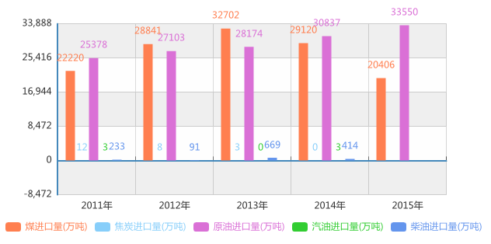

图1 我国主要能源品种进出口量

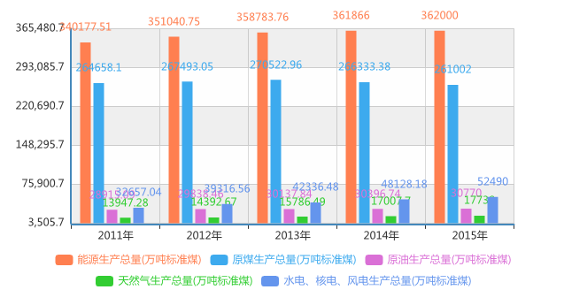

图2 我国主要能源品种生产总量

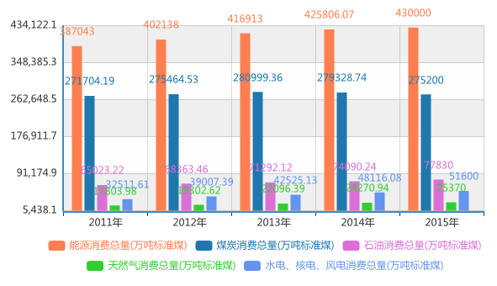

图3 我国主要能源品种消费总量

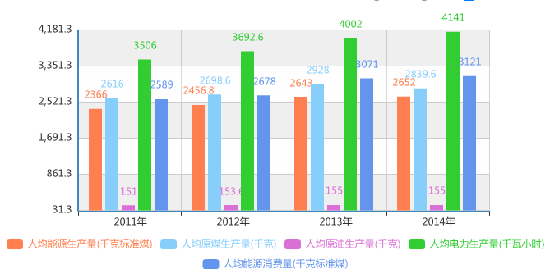

图4 我国主要能源品种人均能源生产量与消费量

我国采用的能源标准是标准煤，以此作为各种能源换算成标准煤时的标准量。国家标准（GB2589-81）规定，**每千克标准煤的热值为29271千焦（即7000千卡）**。（特别说明：根据GB2589-1990标准规定，**应用基低(位)发热量为29.3076MJ(兆焦)的燃料，称为1Kg(公斤)标准煤）**。为了便于将各种能源的实物量换算成标准量，需要对能源进行抽样实测，求得平均低位发热量，然后再与能源标准量对比，计算出这种能源的折标准煤换算系数。将系数乘以实物数量，即得该种能源的标准煤数量。国家公布的参考标准是2008年6月1日正式实施的《综合能耗计算通则》（GB/T 2589-2008）

**附：**

**《综合能耗计算通则》（GB/T 2589—2008）**

**中华人民共和国国家标准  
  
GB/T 2589—2008  
    
代替GB/T2589—1990  
  
综合能耗计算通则  
  
2008-02-03发布    2008-06-01实施**

**前言**

本标准代替GB/T 2589—1990《综合能耗计算通则》。  
    本标准与GB/T 2589—1990相比，主要修改内容如下：  
    ——修改了格式；  
    ——更新了引用标准；  
    ——增加了术语；  
    ——进一步细化了能源种类；  
    ——修改了综合能耗的分类；  
    ——简化了计算公式；  
    ——增加了附录。  
    本标准的附录A和附录B是资料性附录。  
    本标准由国家发展和改革委员会资源节约和换进保护司、国家标准化管理委员会工业标准一部提出。  
    本标准由全国能源基础与管理标准化技术委员会归口。  
    本标准主要起草单位：国家发展和改革委员会能源研究所、中国标准化研究院、中国技能监察信息网。  
    本标准主要起草人：胡秀莲、李爱仙、陈海红、辛定国、张管生、郑彬。  
    本表准所代替标准的历次版本发布情况为:

1  范围   
    本标准规定了综合能耗的定义和计算方法。  
    本标准适用于用能单位能源消耗指标的核算和管理。  
2  规范性引用文件  
    下列文件中的条款通过本标准的引用而成为本标准的条款。凡是注日期的引用文件，其随后所有的修改单（不包括勘误的内容）或修订版均不适用于本标准，然而，鼓励根据本标准达成协议的各方研究是否可使用这些文件的最新版本。凡是不注日期的引用文件，其最新版本适用于本标准。  
    GB 17167  用能单位能源计量器具配备和管理通则  
3  术语和定义  
    下列术语和定义适用于本标准。  
3.1  耗能工质  energy-consumed medium  
    在生产过程中所消耗的不作为原料使用、也不进入产品，在生产或制取时需要直接消耗能源的工作物质。  
3.2  能量的当量值  energy calorific value   
    按照物理学电热当量、热功当量、电功当量换算的各种能源所含实际能量。按国际单位制，折算系数为1。  
3.3  能量的等价值  energy equivalent value  
    生产单位数量的二次能源或耗能工质所消耗的各种能源折算成一次能源的能量。  
3.4  用能单位  energy consumption unit  
    具有确定边界的耗能单位。  
3.5  综合能耗  comprehensive energy consumption  
    用能单位的统计报告期内实际消耗的各种能源实物量，按规定的计算方法和单位分别折算后的总和。  
    对企业，综合能耗是指统计报告期内，主要生产系统、辅助生产系统和附属生产系统的综合能耗总和。企业中主要生产系统的能耗量应以实测为准。  
3.6  单位产值综合能耗  comprehensive energy consumption for unit ouput value  
    统计报告期内，综合能耗与期内用能单位总产值或工业增加值的比值。  
3.7  产品单位产量综合能耗  comprehensive energy consumption for unit output value  
    统计报告期内，用能单位生产某种产品或提供某种服务的综合能耗与同期该合格产品产量（工作量、服务量）的比值。  
产品单位产量综合能耗简称单位产品综合能耗。  
    注：产品是指合格的最终产品或中间产品；对某些以工作量或原材料加工量为考核能耗对象的企业，其单位工作量、单位原材料加工量的综合能耗的概念也包括在本定义之内。  
3.8  产品单位产量可比综合能耗  comparable comprehensive energy consumption for unit outpit of prooduct   
    为在同行业中实现相同最终产品能耗可比，对影响产品能耗的各种因素加以修正所计算出来的产品单位产量综合能耗。  
4  综合能耗计算的能源种类和计算范围  
4.1  能源种类  
4.1.1  综合能耗计算的能源指用能单位实际消耗的各种能源，包括：  
    一次能源，主要包括原煤、原油、天然气、水力、风力、太阳能、生物质能等；  
    二次能源，主要包括洗精煤、其他洗煤、型煤、焦炭、焦炉煤气、其他煤气、汽油、煤油、柴油、燃料油、液化石油气、炼厂干气、其他石油制品、其他焦化制品、热力、电力等。  
4.1.2  耗能工质消耗的能源也属于综合能耗计算种类。耗能工质主要包括新水、软化水、压缩空气、氧气、氮气、氦气、乙炔、电石等。  
4.1.3  综合能耗计算包括的能源种类，应满足填报国家能源统计报表的要求。各种能源不得重计、漏计。能源的计量应符合GB 17167的要求。  
4.2  计算范围  
    指用能单位生产活动过程中实际消耗的各种能源。对企业，包括主要生产系统、辅助生产系统和附属生产系统用能以及用作原料的能源。  
    能源及耗能工质在用能单位内部储存、转换及分配供应（包括外销）中的损耗，也应计入综合能耗。  
5  综合能耗的分类与计算方法  
5.1  综合能耗分类  
    综合能耗分为四种，即综合能耗、单位产值综合能耗、产品单位产量综合能耗、产品单位产量可比综合能耗。  
5.2  综合能耗的计算  
5.2.1  综合能耗的计算  
    综合能耗的计算按式（1）计算：  
        E = ∑（ei×pi）…………………（1）  
    式中：  
    E——综合能耗；  
    n——消耗的能源品种数；  
    ei——生产和服务活动中消耗的第i种能源实物量；  
    pi——第i种能源的折算系数，按能量的当量值或能源等价值折算。  
5.2.2  单位产值综合能耗的计算  
    单位产值综合能耗按式（2）计算：  
         eg = E/G …………………………（2）  
    式中：  
    eg——单位产值综合能耗；  
    G——统计报告期内产出的总产值或增加值。  
5.2.3  产品单位产量综合能耗的计算  
    某种产品（或服务）单位产量综合能耗按式（3）计算：  
        ej = Ej / Pj  ………………………（3）  
    式中：  
    ej——第j 种产品单位产量综合能耗；  
    Ej——第j种产品的综合能耗；  
    Pj——第j种产品合格产品的产量。  
    对同时生产多种产品的情况，应按每种产品实际耗能量计算；在无法分别对每种产品进行计算时，折算成标准产品统一计算，或按产量与能耗量的比例分摊计算。  
5.2.4  产品单位产量可比综合能耗的计算  
    产品单位产量可比综合能耗只适用于同行业内部对产品能耗的相互比较之用，计算方法应在专业中和相关的能耗计算办法中，由各专业主管部门予以具体规定。  
6  各种能源折算标准煤的原则  
6.1  计算综合能耗时，各种能源折算为一次能源的单位为标准煤当量。  
6.2  用能单位实际消耗的燃料能源应以其低（位）发热量为计算基础折算为标准煤量。  
低（位）发热量等于29 307千焦（kJ）的燃料，称为1千克标准煤（1 kgce）。  
6.3  用能单位外购的能源和耗能工质，其能源折算系数可参照国家统计局公布的数据；用能单位自产的能源和耗能工质所消耗的能源，其能源折算系数可根据实际投入产出自行计算。  
6.4  当无法获得各种燃料能源的低（位）发热量实测值和单位耗能工质的耗能量时，可参照附录A和附录B。

**《综合能耗计算通则》（GB/T 2589-2008）**

**附 录 A（资料性附录）**

**各种能源折标准煤参考系数**

|  |  |  |  |  |
| --- | --- | --- | --- | --- |
| 能源名称 | | | 平均低位发热量 | 折标准煤系数 |
| 原煤 | | | 20 908 kJ/kg（5 000 kcal/kg） | 0.714 3 kgce/kg |
| 洗精煤 | | | 26 344 kJ/kg（6 300 kcal/kg） | 0.900 0 kgce/kg |
| 其它洗煤 | | 洗中煤 | 8 363 kJ/kg（2 000 kcal/kg） | 0.285 7 kgce/kg |
| 煤泥 | 8 363 kJ/kg ～ 12 545 kJ/kg  （2 000 kcal/kg～3 000 kcal/kg） | 0.2857 kgce/kg - 0.4286  kgce/kg |
| 焦炭 | | | 28 435 kJ/kg（6 800 kcal/kg） | 0.971 4 kgce/kg |
| 原油 | | | 41 816 kJ/kg（10 000 kcal/kg） | 1.428 6 kgce/kg |
| 燃料油 | | | 41 816 kJ/kg（10 000 kcal/kg） | 1.428 6 kgce/kg |
| 汽油 | | | 43 070 kJ/kg（10 300 kcal/kg） | 1.471 4 kgce/kg |
| 煤油 | | | 43 070 kJ/kg（10 300 kcal/kg） | 1.471 4 kgce/kg |
| 柴油 | | | 42 652 kJ/kg（10 200 kcal/kg） | 1.457 1 kgce/kg |
| 煤焦油 | | | 33 453 kJ/kg（8 000 kcal/kg） | 1.142 9 kgce/kg |
| 渣油 | | | 41 816 kJ/kg（10 000 kcal/kg） | 1.428 6 kgce/kg |
| 液化石油气 | | | 50 179 kJ/kg（12 000 kcal/kg） | 1.714 3 kgce/kg |
| 炼厂干气 | | | 46 055 kJ/kg（11 000 kcal/kg） | 1.571 4 kgce/kg |
| 油田天然气 | | | 38 931 kJ/m3（9 310 kcal/m3） | 1.330 0 kgce/m3 |
| 气田天然气 | | | 35 544 kJ/m3（8 500 kcal/m3） | 1.214 3 kgce/m3 |
| 煤矿瓦斯气 | | | 14 636 kJ/m3 ～ 16 726 kJ/m3  （3 500 kcal/m3 ～ 4 000 kcal/m3） | 0.5000 kgce/m3～0.5714 kgce/m3 |
| 焦炉煤气 | | | 16 726 kJ/m3 ～ 17 981 kJ/m3  （4 000 kcal/m3 ～ 4 300 kcal/m3） | 0.5714 kgce/m3～0.6143 kgce/m3 |
| 高炉煤气 | | | 3 763 kJ/m3 | 0.128 6 kgce/m3 |
| 其他煤气 | a）发生炉煤气 | | 5 227 kJ/kg（1 250 kcal/ m3） | 0.178 6 kgce/ m3 |
| b）重油催化裂解煤气 | | 19 235 kJ/kg（4 600 kcal/ m3） | 0.657 1 kgce/ m3 |
| c）重油热裂解煤气 | | 35 544 kJ/kg（8 500 kcal/ m3） | 1.214 3 kgce/ m3 |
| d）焦炭制气 | | 16 308 kJ/kg（3 900 kcal/ m3） | 0.557 1 kgce/ m3 |
| e）压力气化煤气 | | 15 054 kJ/kg（3 600 kcal/ m3） | 0.514 3 kgce/ m3 |
| f）水煤气 | | 10 454 kJ/kg（2 500 kcal/ m3） | 0.357 1 kgce/ m3 |
| 粗苯 | | | 41 816 kJ/kg（10 000 kcal/kg） | 1.428 6 kgce/kg |
| 热力（当量值） | | | — | 0.034 12 kgce/MJ |
| 电力（当量值） | | | 3 600 kJ/（kW·h）[860 kcal/（kW·h）] | 0.122 9 kgce/（kW·h） |
| 电力（等价值） | | | 按当年火电发电标准煤耗计算 |  |
| 蒸汽（低压） | | | 3 763 MJ/t（900 Mcal/t） | 0.128 6 kgce/kg |

**附 录 B（资料性附录）耗能工质能源等价值**

|  |  |  |
| --- | --- | --- |
| 品 种 | 单位耗能工质耗能量 | 折标准煤系数 |
| 新水 | 2.51 MJ/t（600 kcal/t） | 0.085 7 kgce/t |
| 软水 | 14.23 MJ/t（3 400 kcal/t） | 0.485 7 kgce/t |
| 除氧水 | 28.45 MJ/t（6 800 kcal/t） | 0.971 4 kgce/t |
| 压缩空气 | 1.17 MJ/m3（280 kcal/ m3） | 0.040 0 kgce/ m3 |
| 鼓风 | 0.88 MJ/m3 （210 kcal/ m3） | 0.030 0 kgce/ m3 |
| 氧气 | 11.72 MJ/m3（2 800 kcal/ m3） | 0.400 0 kgce/ m3 |
| 氮气（做副产品时） | 11.72 MJ/m3（2 800 kcal/ m3） | 0.400 0 kgce/ m3 |
| 氮气（做主产品时） | 19.66 MJ/m3（4 700 kcal/ m3） | 0.671 4 kgce/ m3 |
| 二氧化碳气 | 6.28 MJ/m3（1 500 kcal/t） | 0.214 3 kgce/ m3 |
| 乙炔 | 243.67 MJ/ m3 | 8.314 3 kgce/ m3 |
| 电石 | 60.92 MJ/kg | 2.078 6 kgce/kg |